Министерство образования и науки Украины
Луганское высшее профессиональное училище №47

Методическая разработка
заседания кружка
«Товарознавець»

Тема заседания кружка:
«История возникновения пищевых концентратов»

Подготовила преподаватель: Воронова Е.В.

Г.Луганск
2014г.

Данная методическая разработка заседания кружка «Товарознавець» направлена на совершенствование качества профессиональной подготовки и развитие творчества в современных условиях конкурентноспособности учащихся по профессии «Продавец продовольственных товаров. Продавец непродовольственных товаров».
Заседание кружка позволяет активизировать учащихся, создает условия для развития инициативы, творчества, организационных способностей, самостоятельности при принятии решений. Обеспечивает максимальное развитие интеллектуальных способностей, вызывает у учащихся интерес к познанию нового материала и углубление знаний по той или иной теме изучаемого материала.
Тему по изучению истории пищевых концентратов можно использовать на уроках спецдисциплин с целью повышения эффективности обучения, а также при проведении внеклассных мероприятий в рамках «Дня профессии».

Преподаватель Воронова Елена Владимировна.

Методическая разработка заседания кружка
«Товарознавець»

Тема заседания кружка:
История возникновения пищевых концентратов
Место проведения : кабинет № 104 «Товароведение продовольственных товаров»
Цели:
Образовательная - формирование знаний о пищевых концентратах, их истории появления
Воспитательная - воспитание любви к профессии, привитие интереса к изучаемому предмету, воспитание практического и рационального представления о пищевых концентратов, воспитание чувства ответственности за своё дело, чувства сотрудничества, уважительного отношения друг к другу, способствовать формированию чувства коллективизма и здорового соперничества; распределять задания между участниками группы в соответствии со способностями каждого; работать над повышением грамотности устной речи;
Развивающая: развитие речи, мышления, умения сравнивать, анализировать, делать выводы.
Вид заседания : конференция с показом результатов своих поисков
Оснащение заседания : презентация, доклад, мультимедийный проектор, компьютер.
Участники : учащиеся групп, обучающиеся по профессии «Продавец продовольственных товаров. Продавец непродовольственных товаров»

Ход заседания кружка.

Преподаватель : «Здравствуйте, дорогие друзья! Сегодня проводится открытое заседание кружка «Товарознавець» по теме «История возникновения пищевых концентратов». Заседание мы с вами проведем в виде конференции, на которой сможем дать ответы на поставленные вопросы.

1 вопрос. Общие сведения о пищевых концентратах
Пищевыми концентратами называют продукты, наиболее полно кулинарно подготовленные к употреблению в пищу и освобожденные от значительной части содержащейся в них воды для обеспечения возможности длительного хранения.
Эти продукты могут представлять собой механические смеси различного вида сырья, предварительно подвергнутого обработке и затем подобранного по заранее разработанной рецептуре, например полуфабрикат для домашнего приготовления кексов, «сухие супы» и т.п. Они также могут быть более сложными смесями, получаемыми в процессе технологической обработки, когда отдельные виды сырья вступают между собой в более тесные связи и теряют свою индивидуальность, например детская питательная мука, являющаяся единым с физической точки зрения продуктом, но включающим в себя муку, молоко, сахар, соль и другие добавки. Наконец, это могут быть продукты, состоящие из одного вида сырья, в процессе технологической подработки наиболее полно подготовленного к использованию в качестве пищи, например диетическая мука из риса и т.п.

2 вопрос. Немного истории возникновения пищевых концентратов .
Первый концентрат в начале 80-х годов XIX века изобрел швейцарец Юлус Магги. Он сам и назвал свое изделие «Золотой кубик Магги». Магги получал смесь аминокислот путем гидролиза растительных белков с помощью соляной кислоты.
В гидролизатах «золотого кубика» обнаруживается такой побочный продукт, как хлорпропанол, являющийся канцерогеном. Об этом пищевики и изготовители рекламы кубиков молчат. Иначе ведь продавать их будет трудно.

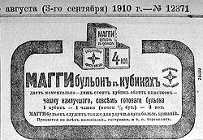

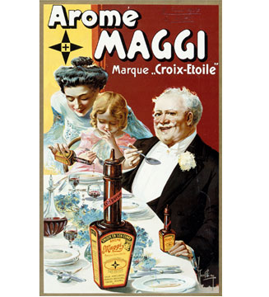

Юлус Магги назвал свое изобретение «едой для бедных», а в современной рекламе в СМИ супы быстрого приготовления преподносятся как «шедевры высокой кухни» и стоят эти «шедевры» порой не дешево. Чтобы и «элита» не стеснялась покупать.
В нашей стране о бульонных кубиках Магги узнали еще в начале 20 века.
3 вопрос. Поэты, рекламирующие кубики Магги.
Назойливость рекламы бульонных кубиков нашла своё отражение в стихотворении Владимира Маяковского «Вывескам», написанном в 1913 году:
Читайте железные книги!
Под флейту золоченой буквы
Полезут копченые сиги
И золотокудрые брюквы.
А если веселостью песьей
Закружат созвездия «Магги» —
Бюро похоронных процессий
Свои проведут саркофаги.
Когда же, хмур и плачевен,
Загасит фонарные знаки,
Влюбляйтесь под небом харчевен
В фаянсовых чайников маки!

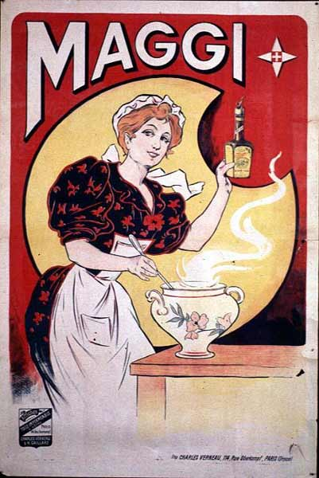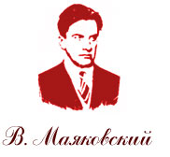

Не обделил своим вниманием кубики и Николай Гумилёв

И однажды закат был особенно красен,
И особенный запах летел от лесов,
И к палатке моей подошел европеец,
Исхудалый, небритый, и есть попросил.
Вплоть до ночи он ел неумело и жадно,
Клал сардинки на мяса сухого ломоть,
Как пилюли проглатывал кубики магги
И в абсент добавлять отказался воды.
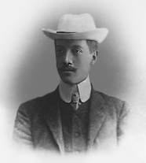

4 вопрос. Истоки развития пищевых концентратов
Производство пищевых концентратов возникло в Советском Союзе в начале 30-х годов и в первое же десятилетие выросло в самостоятельную отрасль промышленности.
Известный советский полярник Иван Дмитриевич Папанин в своей книге "Лед и пламень", рассказал, когда он готовился к научной экспедиции на Арктике (1931год), то искал решение, как и чем питаться в суровых условиях.
И вот я пошёл к М. Белякову, директору института инженеров общественного питания, с письмом: «Будем вам очень благодарны, если вы заготовите для нас хорошие обеды на полтора года в самой дальней точке Арктики». Мы просили, чтобы пища была высокой калорийности, чтобы в концентратах было достаточно витаминов, предохраняющих от цинги. Продукты должны сохранять в течение всего дрейфа свои питательные и вкусовые качества, несмотря на то, что на льдине высокая влажность и низкие температуры.
Прочитав письмо, сотрудники института ахнули:
— За такой короткий срок? Мыслимое ли дело?
Задали мы, казалось, неразрешимую задачу: и чтобы свежесть сохранялась, и воды поменьше, и покалорийней, и повкуснее. Институт нас порадовал: суп из кубиков наша четвёрка одобрила, как и сушёное мясо в порошке, кубики мясного концентрата, которые через пять минут превращались в шницель, экстракты, сухари, пропитанные мясным соусом, рисовые пудинги. Всё было навитаминизировано до предела. Но мы ахнули, когда узнали, что продовольствие весило 1300 килограммов. Эти килограммы вместили в себя много тонн мяса, 3 тонны овощей и тонны фруктов. Но специалисты с карандашом в руках быстро доказали нам, что это немного. Ведь готовилось все на полтора года на четверых здоровых мужчин!

5 вопрос. Какое первое блюдо обеда Валерия Чкалова на острове Удд?

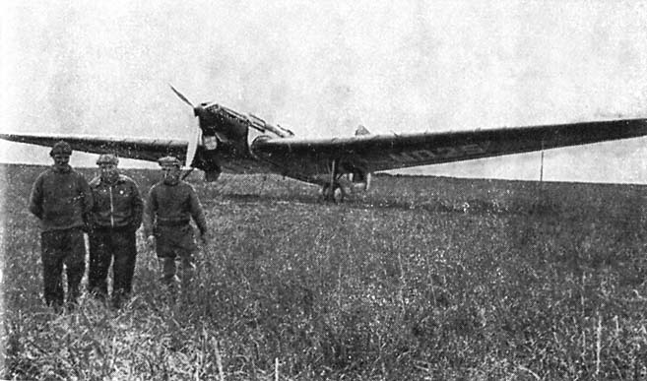

Когда на пустынном острове Удд (теперь остров Чкалов) опустился краснокрылый самолет Чкалова, Байдукова и Белякова, они были основательно голодны. И одним из первых блюд их обеда был мясной бульон из кубиков.
Впоследствии В. П. Чкалов говорил: «С таким бульоном можно далеко летать».
( выдержки из "Книги о вкусной и здоровой пище" 1939 года. БУЛЬОН В ОДНУ МИНУТУ)

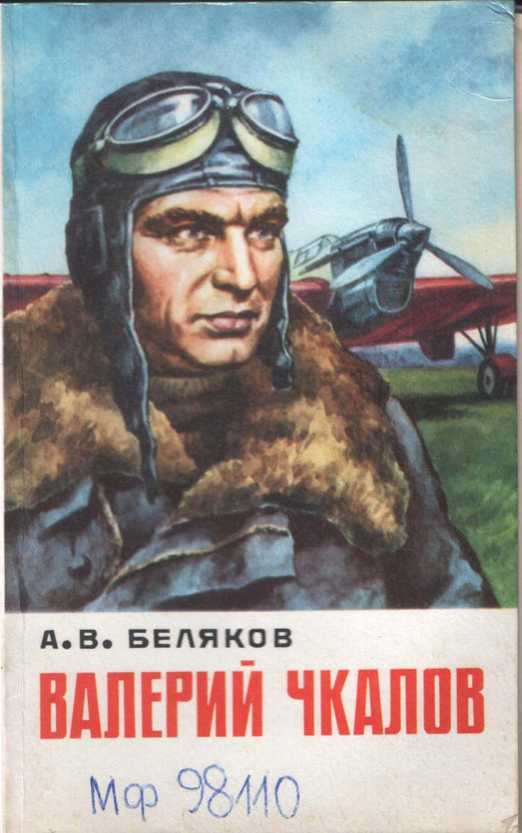

6 вопрос. Роль пищевых концентратов в годы Великой Отечественной войны.
В годы Великой Отечественной войны развитие промышленности пищевых концентратов усилилось.

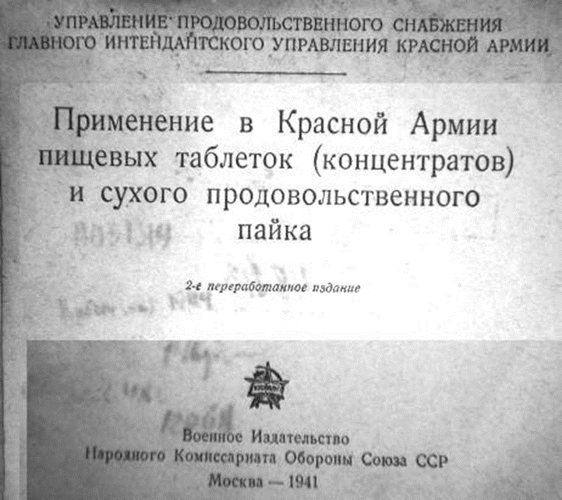

Известный советский полярник Иван Дмитриевич Папанин вспоминал:
… Как-то во время войны я зашёл к С. М. Будённому. На одном из столов в его кабинете лежали коробки.
— Узнаешь? — спросил Семён Михайлович.
— Как не узнать, без малого год этими порошками питался.
— Решили, что они партизанам тоже пригодятся. Дали заказ промышленности.
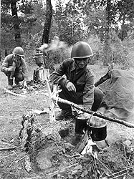

7 вопрос. Развитие промышленности пищевых концентратов второй половины 20 века и по настоящее время.

В первой половине пятидесятых годов прошлого века на отечественном рынке появилась новая продукция – пищевые концентраты.

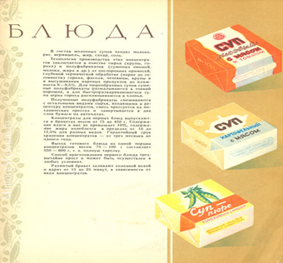
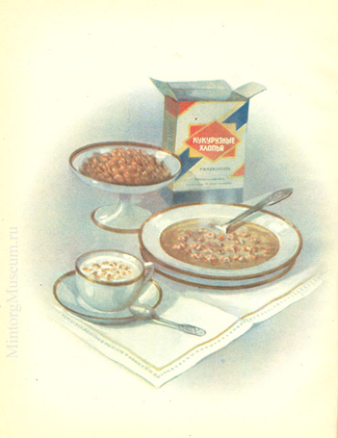
Время тогда было голодное, вот и решили наши ученые разработать новые виды питания, которые имели бы низкую стоимость, высокую пищевую ценность и удовлетворяли покупательский спрос. Тем более что на западе этот опыт уже давно имел место и оставалось только его перенять. В основном пищевые концентраты вначале использовались в различных экспедициях, путешествиях, для снабжения армии. Особенной популярностью они пользовались и у студентов. Но за счет рекламы эти виды питания сразу же завоевали популярность у граждан с низким достатком, к тому же сухие супчики в пакетиках были очень удобны тем, что требовали мало времени для приготовления.
Хорошие хозяйки все-таки предпочитали готовить традиционные русские блюда, а не супчик из пакета.

Помог пищевым концентратам вновь завоевать себе доверие потребителя кризис, разразившийся у нас в начале 90-х. Не все могли себе позволить готовить первые и вторые блюда из мяса. Люди повздыхали и начали более активно использовать пищевые концентраты. А тут еще и реклама подоспела и доходчиво объяснила, какой это "замечательный" продукт — супчик или лапша куриная из пакета, правда, без курицы, и в нем есть витамины. Ассортимент пищевых концентратов ежемесячно пополнялся новыми видами пакетиков. Словно деталями из конструктора lego, витрины коммерческих ларьков были завалены жвачкой сомнительного производства и сухими супами с различными вкусовыми добавками.

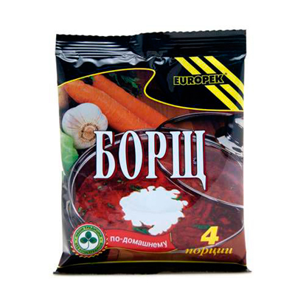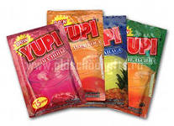
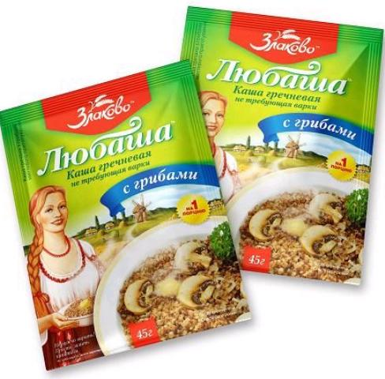

Это было обусловлено, во-первых, чрезвычайной выгодой данного бизнеса и, во-вторых, достаточно развитой химической промышленностью, которая позволяла выпускать «новинки» с завидным постоянством.

С тех пор прошло уже достаточно времени, но пищевые концентраты не исчезли, а наоборот, продолжают прогрессировать, расширяя свой ассортимент, состав и форму.
Кто-то придумал тарелочки из прессованного «пеноплена» и, для удобства обывателя, сухие супы с лапшой начали продавать вместе с одноразовой посудой.

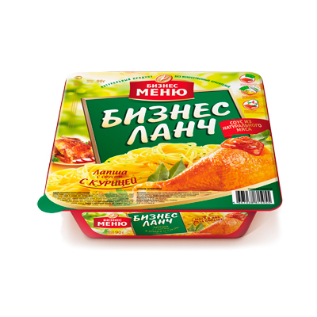
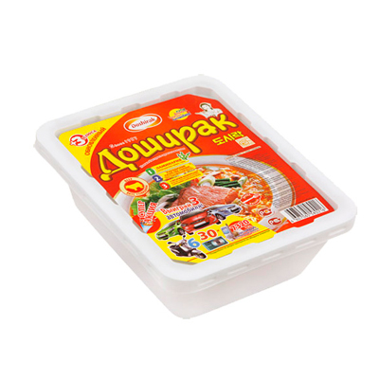

В настоящее время в результате работ научно-исследовательских институтов и лабораторий промышленности созданы рецептуры пищевых концентратов широкого ассортимента. Одних только концентратов обеденных блюд насчитывается около 200.
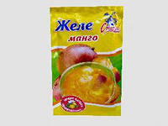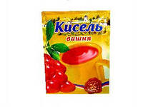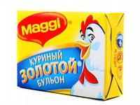
Пищевые концентраты отличаются друг от друга не только рецептурными наборами, но и технологическими особенностями производства.
Технологические схемы производства пищевых концентратов обеденных блюд, детских питательных смесей, сухих завтраков существенно различаются как по технологии, так и по используемому оборудованию.
Разработка новых технологических процессов – сушка мясопродуктов, зеленого горошка, производство в порошке сладкого перца, лука, чеснока, томатов и т.п.- создала возможность значительно обновить ассортимент пищеконцентратной промышленности и организовать выпуск высококачественной продукции, удовлетворяющей запросы всех слоев населения.
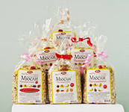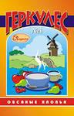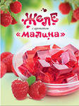

Пищевые концентраты давно уже превратились в продукцию массового потребления. Эти продукты находят применение в домашних условиях, в туристических походах, в экспедициях.
Намечается существенное обновление ассортимента продукции, приближение его к современным запросам населения. Уже в ближайшие годы промышленность откажется от массового выпуска пищевых концентратов обеденных блюд в брикетированном виде. Начато производство концентратов супов нового типа – с применением продуктов гидролиза белкового сырья, с расфасовкой их насыпью в пакеты из различных термоспаивающихся материалов, продуктов, совершенно не требующих кулинарной обработки, и т.д.
Безусловно, что сегодня уже практически все знают о вреде канцерогенов и консервантов, содержащихся в пищевых концентратах. И все же их стремительно растущий ассортимент заставляет задуматься: если раньше их появление и популярность была ознаменована не лучшими для отчизны временами, не связано ли это сегодня с тотальным экономическим кризисом?

Заключительное слово преподавателя:
В заключение необходимо отметить, что здоровое общество – это правильное питание каждого из его членов. Поэтому питайтесь здоровой пищей натурального происхождения и помните, что здоровье нации в ваших руках.
Используемые источники:

http://edablog.ru/2009/08/27/istoriya-vozniknoveniya-pishhevyx-koncentratov.html
http://www.znaytovar.ru/new795.html

